附件2：

**化学化工学院2022年工程技术人员招聘**

**参加网络初步面试须知**

一、面试平台及环境要求

**（一）面试形式及平台**

本次网络面试采用网络远程双机位在线形式，面试平台采用“腾讯会议”软件，请参加网络面试的应聘人员务必提前在腾讯会议官网下载安装“腾讯会议”最新版本。

**（二）设备及环境要求**

1.硬件要求。确保面试环境满足“双机位”要求，建议使用1台带有摄像头、麦克风的笔记本电脑(win7/win10系统，作为主机位)和1部智能手机（作为副机位）。

（1）主机位应置于应聘人员正前方约50cm处，主机位背面靠墙(如下图2所示)，主机位画面必须能看到应聘人员正面完整形象（即显示头部、桌面以上的身体、桌面），如下图1“主机位效果示意图”所示。

（2）副机位应置于应聘人员侧后方1米左右，30度拍摄面试环境，能够清晰显示应聘人员面试环境、应聘人员前方区域（包含主机位电脑屏幕区域）、双手、桌面和应聘人员侧身位全身或半身，如下图2“副机位效果示意图”所示。

（3）两个机位画面像素要求均不得低于720p；设备工作正常，电量充足（建议连接电源）。如无笔记本电脑，可以使用台式电脑，并配备摄像头和麦克风（不得使用耳机）。

（4）在WiFi环境下使用时，应将手机设为“飞行模式”以确保来电无法接入，如有微信等网络电话拨入，请立即拒接。

效果示意图如下：

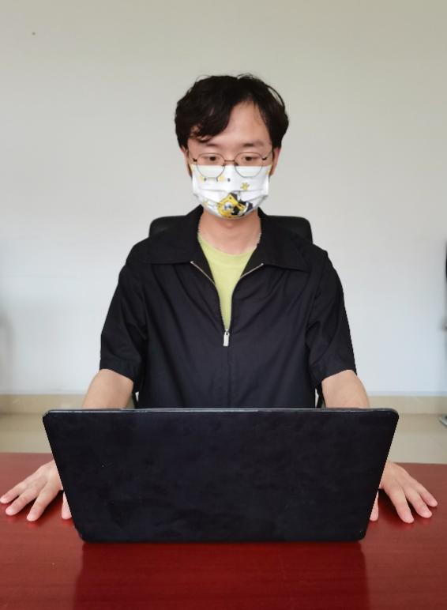 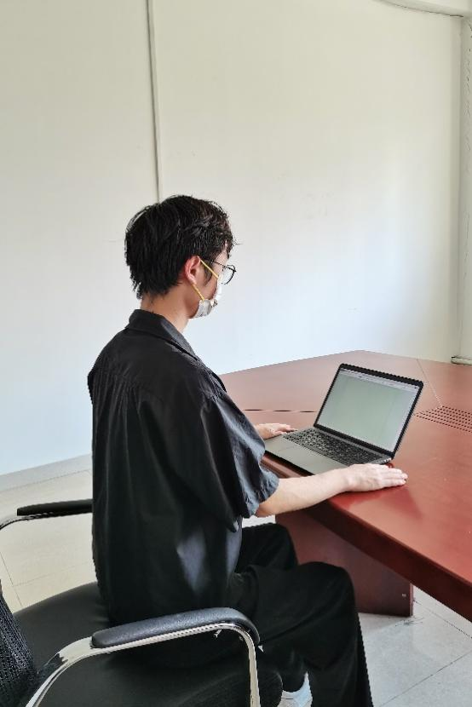

图1：主机位效果示意图 图2：副机位效果示意图

2.软件要求。请应聘人员在主机位、副机位设备上分别安装好“腾讯会议”软件并注册两个用户名，依次命名为：抽签序号+主（如：01 +主）、抽签序号+副（如：01 +副）。在面试时打开主机位麦克风和扬声器（面试期间保持打开状态），关闭副机位的麦克风及扬声器，以免双重通道产生回声。手机在面试期间须关闭闹钟，拦截来电、短信、App通知等任何可能影响面试正常进行的应用程序。

3.网络环境要求。确保网络畅通，应聘人员网络环境建议具备有线宽带、WiFi、4G/5G移动数据网络等两种或多种形式。如其中一种形式出现故障，可及时调整为另一种形式继续面试。

4.空间要求。独立空间，该空间除应聘人员本人、面试必要的证件、黑色字迹签字笔和面试硬件设备外，不能出现其他人员或电子设备、书籍、资料等；光线明亮不逆光；环境安静，保证语音清晰、不卡顿、无回声。

5.穿戴要求。要求应聘人员衣着整齐，免冠，露出耳朵，不得佩戴耳饰等饰品。

二、面试平台测试与演练

应聘人员根据工作人员安排提前进行测试与演练，并**准备好相关证件进行资格复核。连线测试及资格复核结束后将相关证件电子版打包发送至招聘单位邮箱（**incsmm@snnu.edu.cn**）**。应聘人员务必保证测试设备、测试环境与正式面试时一致。具体测试时间和演练安排由招聘单位另行通知。

三、抽签及面试流程

（一）抽签结束后，工作人员告知应聘人员“腾讯会议”会议号及密码。**面试开始前一小时**，应聘人员准备好身份证原件进入考场，按照要求命名双机位，并按照工作人员指令查验身份和考场环境。

（二）面试正式开始前应聘人员不得离开会议，面试正式开始后不得离开视频画面范围，不得再私自调整视频和音频设备。面试开始后应聘人员根据抽签序号参加竞聘面试，面试时须听从工作人员指令。

（三）在面试过程中，应聘人员必须始终保持主机位的麦克风和扬声器处于打开状态。工作人员如发现应聘人员主机位的麦克风、扬声器关闭或副机位出现异常，或有突发网络异常情况，将及时提醒应聘人员改正。如应聘人员不及时改正，则视为违纪。如应聘人员有违反面试纪律和有关规定的行为，工作人员将通知应聘人员立即停止面试，并取消应聘资格。

（四）根据招聘工作相关要求，应聘人员不得将面试相关信息发布至网络或泄露给其他人员，违者取消应聘资格，并按照相关规定处理。

四、违规处理办法

（一）在面试过程中有下列行为之一的，取消面试成绩及应聘资格。

1.未按照网络面试相关要求摆放视频机位，存在监控盲区，或故意遮挡周围环境，影响观察，提醒后仍不改正的。

2.视频监控范围内存在书籍资料或其他与面试要求无关的电子设备以及其他人员的。

3.面试过程中与他人谈话、互打暗号或者手势的。

4.面试过程中与周围人员存在接递物品行为的。

5.面试过程中擅自离开座位或脱离视频监控范围的。

6.拒绝、妨碍工作人员履行管理职责，或侵害其他应聘人员合法权益的。

7.其它经认定属违规行为的。

（二）有下列情形之一的，取消应聘人员应聘资格，并可视情节轻重，报有关部门处理。

1.组织或参与团伙作弊的。

2.以任何形式记录（包括录音录像、纸质记录）或向任何人员、任何平台传播面试信息或面试视频、音频的。

3.面试过程中穿戴、使用相关设备实施作弊的。

4.伪造身份证、其他证明材料，由他人代替或代替其他应聘人员参加面试的。

5.通过伪造证件、证明、档案及其他材料获得应聘资格或面试成绩的。

6.有其它违纪、作弊行为的。